**La lucha de las mujeres kukama y la defensa del Río Marañón en la Amazonía peruana**

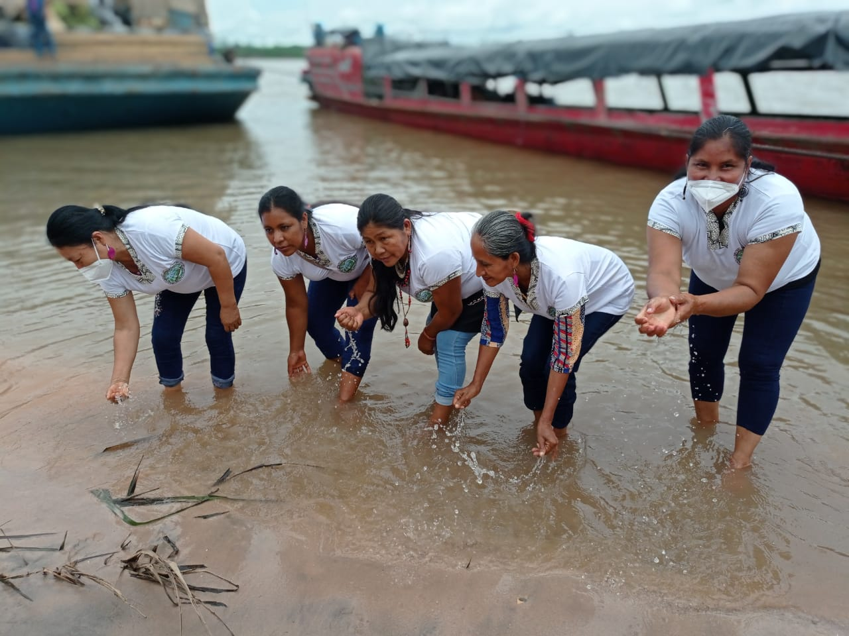

*Foto: Gabriel Salazar*

En Loreto, las mujeres del pueblo Kukama lograron que la justicia peruana reconociera al Río Marañón como sujeto de derechos. Bajo la convicción de que “el río es gente”, las mujeres convencieron a los jueces de que si las petroleras mataban al Marañón, también matarían a su pueblo. Además, lograron que el dinero del canon sea utilizado en beneficio de las comunidades y frenaron la construcción de la Línea de Transmisión y las Hidrovías. Estas conquistas se dan en un país cuyo marco legal no es tan favorable a los derechos de la naturaleza en comparación a otros. De este modo, han brindado una nueva jurisprudencia en la creación de protecciones jurídicas a la naturaleza para resistir el avance de la minería, la industria forestal y la ampliación de la frontera agrícola-ganadero.

Cuando hablamos sobre los derechos de la naturaleza en la Amazonía, suele haber un trasfondo común: la necesidad de proteger los bosques, ríos y territorios amazónicos del extractivismo desbocado y depredador. En este sentido, la experiencia de la [Federación de Mujeres Indígenas del pueblo Kukama Kukamiria, “Huaynakana Kamatahuara Kana”](https://es.mongabay.com/2024/04/guardianas-del-maranon-mujeres-kukama-derechos-rio-peruano/), de la zona de Loreto (Perú) y su lucha por la protección del Río Marañón, uno de los dos afluentes más grandes del Río Amazonas, es un ejemplo representativo de las resistencias que se libran en el territorio. En este contexto, la reciente victoria legal que declara al Río Marañón como sujeto de derechos es un ejemplo de lucha emblemática e inspiradora.

La larga lucha por los derechos del Río Marañón es producto de 50 años de convivencia con el Oleoducto Norperuano de Petroperú y los 63 derrames registrados por el Organismo Supervisor de la Inversión en Energía y Minería (Osingermin). Después de múltiples paros, protestas, conflictos, denuncias y muertes, la lucha por el Marañón necesitaba terminar con la espiral de protesta, represión, “mesas de diálogo” y promesas incumplidas. Se necesitaba un giro de tuerca. En consecuencia, la estrategia de la Federación de Mujeres Kukama de ir por la vía legal y buscar que el Estado peruano reconociera los derechos del río impulsó un cambio en las relaciones de fuerzas.

Cabe agregar que las victorias legales de las mujeres kukama no se circunscriben a la declaración del Río Marañón como sujeto de derechos. Las lideresas han logrado que el dinero del canon de las petroleras sea utilizado en beneficio de las comunidades indígenas del territorio y sus necesidades básicas. También han logrado frenar la construcción de la Línea de Transmisión y las Hidrovías: dos proyectos que, de concretarse, profundizarían el despojo de los bosques amazónicos.

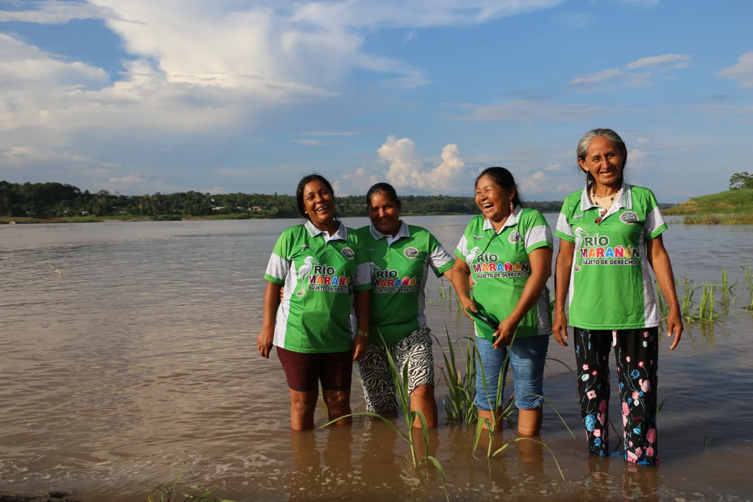*Mujeres indígenas kukama sonríen en el Río Marañón tras la histórica sentencia de la justicia peruana.****Foto:***[*Miguel Araoz Quisca*](https://saludconlupa.com/medio-ambiente/la-cosmovision-kukama-que-prevalecio-ante-los-tribunales-en-defensa-de-los-rios/)

**El río es gente**

A la dirigencia de la Federación de Mujeres Kukama le significó un gran esfuerzo convencer a sus aliados y abogados que entiendan que el río no es sólo un recurso natural, sino un ser vivo. “El río es gente”, era una de las frases más potentes. Comprender la visión de las mujeres kukama era una tarea complicada para el mundo occidental porque, si el Río Marañón es un ser vivo, entonces debería tener derechos como las personas. En respuesta, las mujeres tenían un argumento muy potente: si matan el Río Marañón, también matan el pueblo Kukama.

En consecuencia, los abogados asociados al Instituto de Defensa Legal (IDL) encontraron antecedentes jurisprudenciales en la Constitución peruana a favor de constituir al Río Marañón como sujeto de derechos. Paradójicamente, a diferencia de los países vecinos, el Perú no cuenta con un marco legal favorable a los derechos de la naturaleza. Sin embargo, a través de los convenios internacionales suscritos por Perú que declaran que la naturaleza y la diversidad biológica tienen un valor intrínseco, lograron encontrar un marco constitucional favorable. Durante el juicio, las mujeres kukama justificaron por qué el Marañón es sagrado, por qué es un ser vivo y por qué amerita ser reconocido como sujeto con derechos propios.

Por eso, para los pueblos indígenas, campesinos y afrodescendientes de la Amazonía que luchan por la defensa de los derechos de la naturaleza, la victoria de la Federación de Mujeres Kukama es resonante e inspiradora. En primer lugar, porque la lucha histórica de las kukama del Marañón refleja las experiencias de resistencia en la Amazonía. En segundo lugar, porque el Perú no cuenta con un marco legal favorable en comparación a otros países como Bolivia, Ecuador y Colombia.

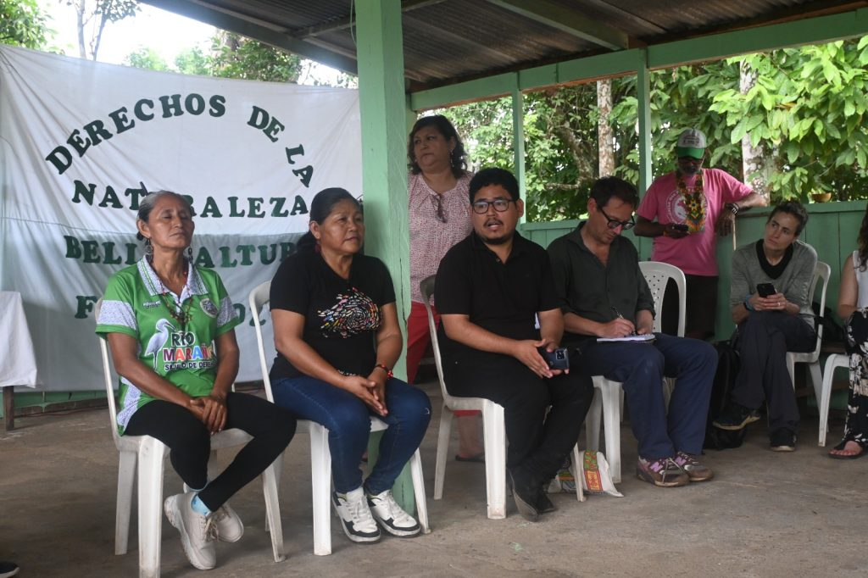*Las mujeres kukama Emilsen Flores y Mari Luz Canaquiri, Mirian Torres (Forum Solidaridad Perú), Isaac Peña (IDL) y Peter Leys (Universidad Roskilde) dialogan sobre los Derechos de la Naturaleza durante el XI Foro Social Panamazónico.****Foto:****Gabriel Salazar*

**El camino legal: una batalla posible para defender la Amazonía**

A partir de la victoria legal de las mujeres kukama quedó claro que existen marcos legales en toda la Amazonía que avalan los derechos de la naturaleza y, si se pudo lograr en el Perú, también se puede lograr en los otros países. El camino legal quedó como una ruta a seguir en la batalla por la defensa de la Amazonía. La táctica se enmarcó dentro de una estrategia general, en la que era necesario comunicar este tipo de experiencias en todos los espacios posibles y tener propuestas de desarrollo alternativas en un contexto mundial desafiante.

Recientemente, [durante el XI Foro Social Panamazónico (FOSPA) realizado en Bolivia](https://www.forosocialpanamazonico.com/category/xi-fospa-bolivia/), las mujeres kukama y sus representantes legales participaron de una mesa sobre Derechos de la Naturaleza. Las y los dirigentes de otras partes de la Amazonía mostraron su interés en seguir el camino de la lucha legal por los derechos de los ríos y de los bosques amazónicos.  Por ello, se acordó impulsar una serie de acciones para articular a las y los defensores de los ríos y seguir participando en el grupo de trabajo sobre Derechos de la Naturaleza.

Este grupo de trabajo tiene el encargo de difundir una expresión colectiva que declare a la Amazonía como Sujeto de Derechos en el marco de la a Conferencia de las Naciones Unidas sobre Biodiversidad (COP16), que se llevará a cabo del 21 de octubre al 1° de noviembre de 2024 en la ciudad de Cali, Colombia. De esta manera, la lucha de las mujeres kukama en defensa del Río Marañón sigue generando incidencia en los diferentes espacios de diálogo internacionales. “El río es gente” y las kukama pretenden seguir protegiendo los derechos de la naturaleza.

[](https://debatesindigenas.org/author/peter-leys/)

[**Peter Leys**](https://debatesindigenas.org/author/peter-leys/)es Investigador de la Universidad de Roskilde (Dinamarca) e Investigador Asociado a Forum Solidaridad Perú.

[](https://debatesindigenas.org/author/miriam-torres/)

[**Miriam Torres**](https://debatesindigenas.org/author/miriam-torres/)es especialista en Género y Directora de Fórum Solidaridad Perú.

<https://debatesindigenas.org/2024/07/01/la-lucha-de-las-mujeres-kukama-y-la-defensa-del-rio-maranon-en-la-amazonia-peruana/>